РОССИЙСКАЯ ФЕДЕРАЦИЯ

СОВЕТ НАРОДНЫХ ДЕПУТАТОВ ОКРУГА МУРОМ

Владимирская область

РЕШЕНИЕ

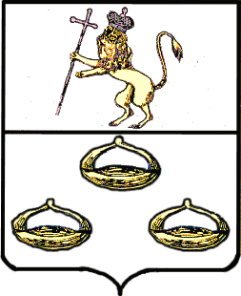 от 25.11.2014 № 645

О даче согласия на раздел объекта недвижимости-здания, расположенного по адресу: г. Муром, ул. Первомайская, д.5
Учитывая необходимость отчуждения арендуемого помещения в здании площадью 307,6 кв.м по адресу: г. Муром, ул. Первомайская, д. 5 субъекту малого и среднего предпринимательства в соответствии с Федеральным законом от 22.07.2008 №159-ФЗ «Об особенностях отчуждения недвижимого имущества, находящегося в государственной собственности субъектов Российской Федерации или в муниципальной собственности и арендуемого субъектами малого и среднего предпринимательства, и о внесении изменений в отдельные законодательные акты Российской Федерации», руководствуясь Гражданским кодексом РФ, Федеральным законом «Об общих принципах организации местного самоуправления в РФ», Уставом округа Муром, Совет народных депутатов округа Муром
РЕШИЛ:
1.Дать согласие на раздел объекта муниципальной собственности – здания с кадастровым номером 33:26:02/04/09:0023:5/16:1001/А площадью 307,6 кв.м, расположенного по адресу: г. Муром, ул. Первомайская, д.5, образовав 2 отдельных помещения по вышеуказанному адресу.
2.Поручить Комитету по управлению муниципальным имуществом администрации округа Муром подготовить техническую документацию и зарегистрировать право собственности на образованные объекты недвижимости в установленном порядке.
3.Контроль за выполнением данного решения возложить на председателя постоянной комиссии по экономической политике и собственности Совета народных депутатов округа Муром А.В.Фатеева и Председателя Комитета по управлению муниципальным имуществом администрации округа Муром В.А. Раевского.
4.Настоящее решение вступает в силу с даты подписания и подлежит опубликованию в средствах массовой информации.

Глава округа |  | Председатель Совета  народных депутатов
Е.Е. Рычков |  | К.Г. Федурин

Готовил:
И.о. начальника отдела по управлению и
распоряжению муниципальной собственностью
КУМИ округа Муром С.С. Кострикова

Согласовано:

Председатель КУМИ округа Муром В.А.Раевский

Председатель постоянной
комиссии по экономической
политике и собственности А.В.Фатеев
Завизировано:

Начальник правового управления Д.А.Карпов

Консультант по правовым вопросам Г.П.Чубарова

